初学者必须知道的4个健身技巧，最后一个你肯定没做到

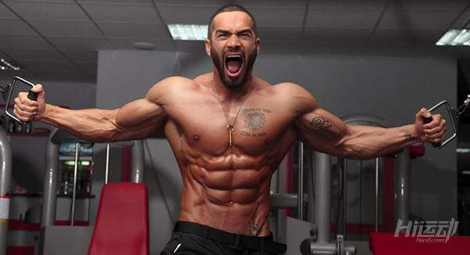

一、中等重量+中等训练体量



没有付出，没有收获，任何刚踏入健身房的小白都是下定了决心大干一番的。

于是咬牙切齿拿起大重量，模仿着各路健身大佬踉踉跄跄地完成动作，或者一练就是2个小时起步。

最终只会导致受伤或者肌肉酸痛难耐影响接下来的训练，这样做对于初学者是致命的。

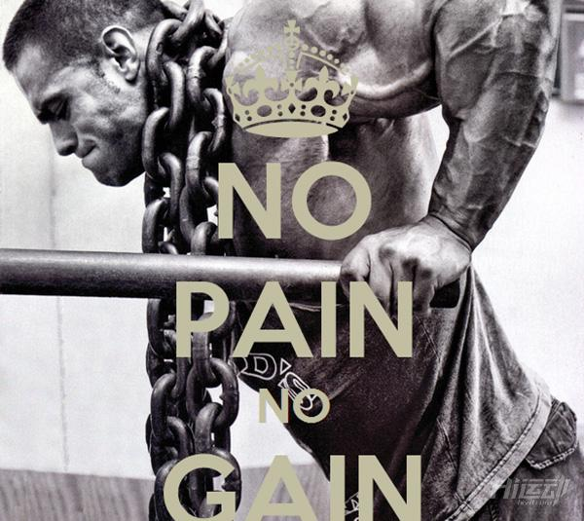

事实上，有专门的研究显示，对于健身初学者，即使训练没有达到或者接近身体极限，也可以带来显著的力量和肌肉增长。

尽管，在你连续健身8个月-12个月后，即变成有经验的健身者后，你需要保持高强度和高训练体量来确保自己的训练有所成效。

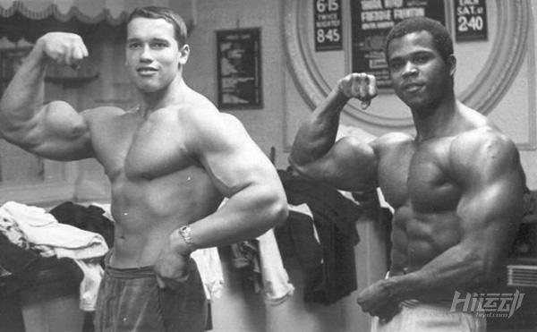

作为初学者，由于肌肉还未适应你的锻炼，延迟性肌肉酸痛剧烈并持久，同时力量也会下降并影响你未来的训练。

一般来讲，从能完成10次重复的重量开始，完成2-3组即可。组间休息可以在60-90秒钟，但是一次的训练时长不要超过一个半小时，训练内容安排两个目标肌群的，最后是拮抗肌训练。

二、摄入足够的蛋白质

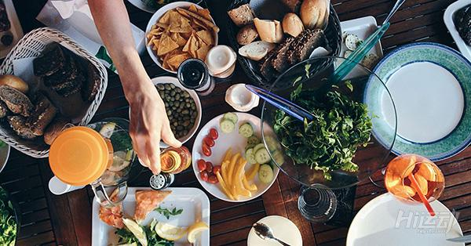

现在全民兴起一股健身热潮，连公园里散步的老大爷都知道蛋白质很重要。

对于健身初学者，其重要性更是不言而喻，然而现实比较悲剧，好多人吃得不对，吃得不够。

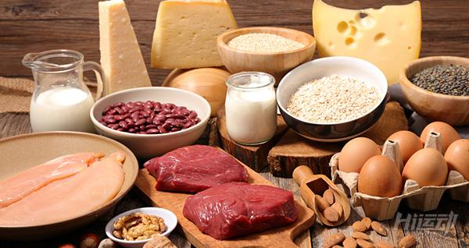

一般来讲，一天摄入1.6-2.2g/kg体重的蛋白质可满足一般健身人群的蛋白质需求。

有些健身者，吃东西总是凭感觉，一天觉得吃2-3块鸡排就足够了，这往往会误入歧途的。

一块鸡排也就80克，去掉鸡皮，也就还有60-70克，要知道100克鸡胸肉才含有20克的蛋白质，这样下来一天也就摄入了40-50克蛋白质，而60公斤的健身者需要96-132克的蛋白质。

而且见到可见脂肪一定要去掉，比如鸡皮以及肉类中成块的脂肪。

觉得算起来麻烦就用hi运动饮食计算器。

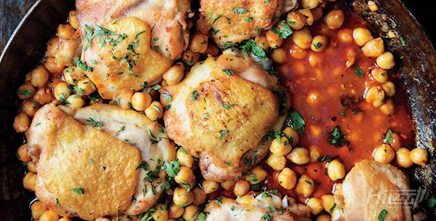

还有些健身人群会把蛋白粉当饭吃，这样做有悖健身补剂的初衷，任何一款蛋白粉上都会标注不能代替饮食，所以蛋白粉只是作为一种基础饮食的补充。

记住，实实在在的食物永远都是最重要的。

三、复合动作为首

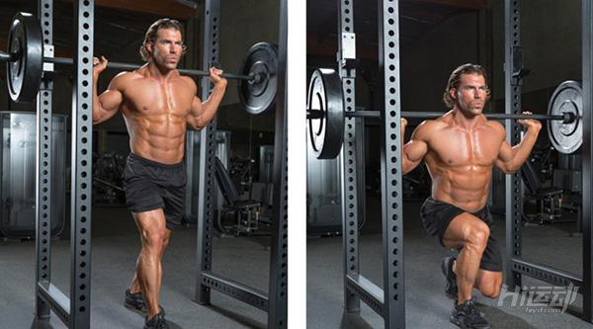

先掌握复合训练动作，并以其作为主要的训练动作。

这些复合训练动作会募集到身体主要的大肌群，比如，硬拉，卧推，深蹲和引体向上，对于整体肌肉和力量的发展都有好处。



尽管，掌握这些动作可能会花比较久的时间，但是这些动作的收益也是十分显著的。

由于初学者的肌肉量较少，难以建立起神经与肌肉的强烈联系，所以在孤立动作中也较难找到感觉，复合动作训练以动作与肌肉的协调为主，可以更好地调动神经，当力量和肌肉量上来后，做孤立动作的感觉将会更好。

训练中先安排2-3个复合动作，再安排孤立动作进行局部加强。

四、不要忽视柔韧性训练

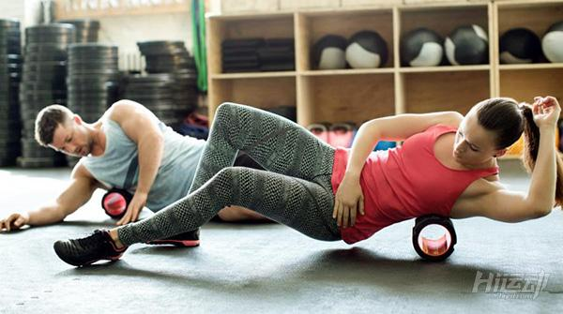

无论是初学者还是有经验的健身者，都会有一部分人认为拉伸放松肌肉是没有必要的，这是错误的观点。

柔韧性对于健身至关重要，尤其是初学者，由于肌肉在不断的收缩过程中会缩短肌肉本身的长度，肌肉变短会影响肌肉的力量的输出还会导致柔韧性的变差。

没有良好的柔韧性，不容易掌握健身技巧，限制了训练动作幅度，提高了受伤的可能性。

保持良好的肌肉长度是有效健身的基础。

多使用动态拉伸，PNF拉伸和泡沫轴训练自己的柔韧性，会给你带来很多意想不到的好处，好多人深蹲蹲不到底的，在经过泡沫轴放松臀大肌和下背部肌肉后，情况会得到很大改善。

动态拉伸一般放在训练前，PNF拉伸训练可以放在训练后，而泡沫轴训练前后都推荐。花点时间好好犒劳下自己的肌肉吧。

